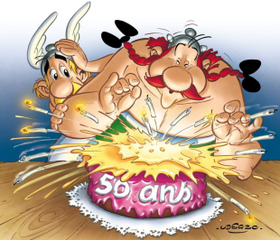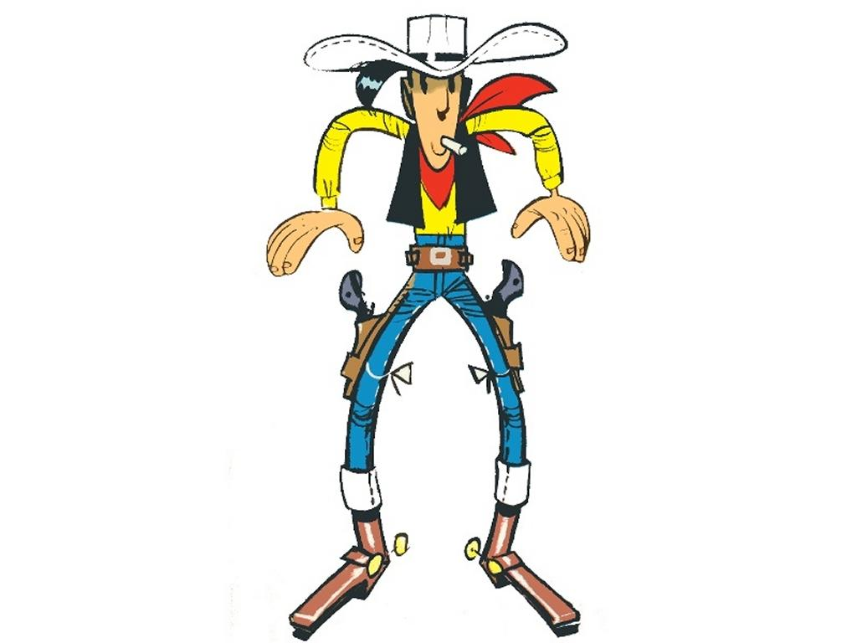

Lav din egen tegnefilm i Toldkammeret

Kom og lav din egen franske tegnefilm i Toldkammeret i Helsingør på lørdag den 13.3. fra kl. 10.30-14.00.
Du behøver hverken at forstå eller tale fransk for at lave din helt egen franske tegnefilm. Toldkammerets animator hjælper dig med at lave små, franske tegnefilm à la flyttefilm, som du kender fra Cirkeline. Tag et USB-stik med, så vi kan gemme din tegnefilm, og du kan få den med hjem og vise til dine venner.
Der vil være flere arbejdsstationer, hvor man kan lave tegnefilm. Der er også masser af sjove, franske tegneserier at kigge i, og vi viser forskellige franske tegnefilm i løbet af dagen.
Pris: 50 kr. pr. person. Tilmelding ikke nødvendig
Alder: Bedst fra 6 år og op, men alle er velkomne
Husk en madpakke til dagen!
Der er mulighed for at købe kaffe og te i caféen
Arrangør: Alliance Française
Kontakt: Pia Thorbøll, tlf.: 21 91 39 68

